实验一 数据库的创建与编辑

专业： 学号： 姓名：

# 实验类型

验证性实验

# 二、实验目的：

通过以扫描地图为底图，手动数字化洪濑镇土地利用现状图的土地利用类型（土地利用类型按照图例中显示），从而掌握一个区域数据库建设、编辑、拓扑重建的过程。

# 三、实验数据

洪濑镇影像地图与镇界矢量图

# 四、实验内容：

1.采用矢量地图（洪濑镇界.shp要素类）或者底图上读取坐标的方法对底图进行地理配准；

2.创建数据库（Geodatabase），创建要素数据集（采用洪濑镇界.shp要素类的参考系统（高斯克吕格投影，西安80坐标系），并创建新的要素类；

3.以配准的地图为底图，编辑新要素；

4.在要素数据集中对要素类创建拓扑；

5.对要素类进行拓扑检查、修改与重建

# 五、实验步骤：

## 1.坐标配准

①在ArcMap中添加数据后在空白处单击右键，勾选【地理配准】，打开【地理配准】工具条。

②在【地理配准】工具条上，点击【添加控制点】按钮来添加连接，在栅格数据集上单击某个已知位置，然后单击采用地图坐标的数据上的对应已知位置。用相同的方法，在影像上增加多个控制点，输入它们的实际坐标，形成连接。

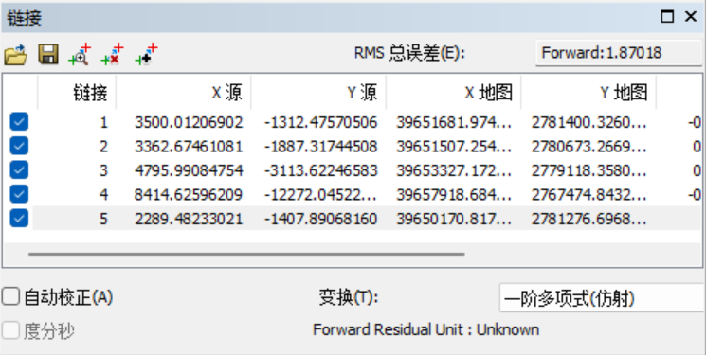

图 1控制点信息

③增加所有控制点后，在【地理配准】菜单下，点击【更新地理配准】。

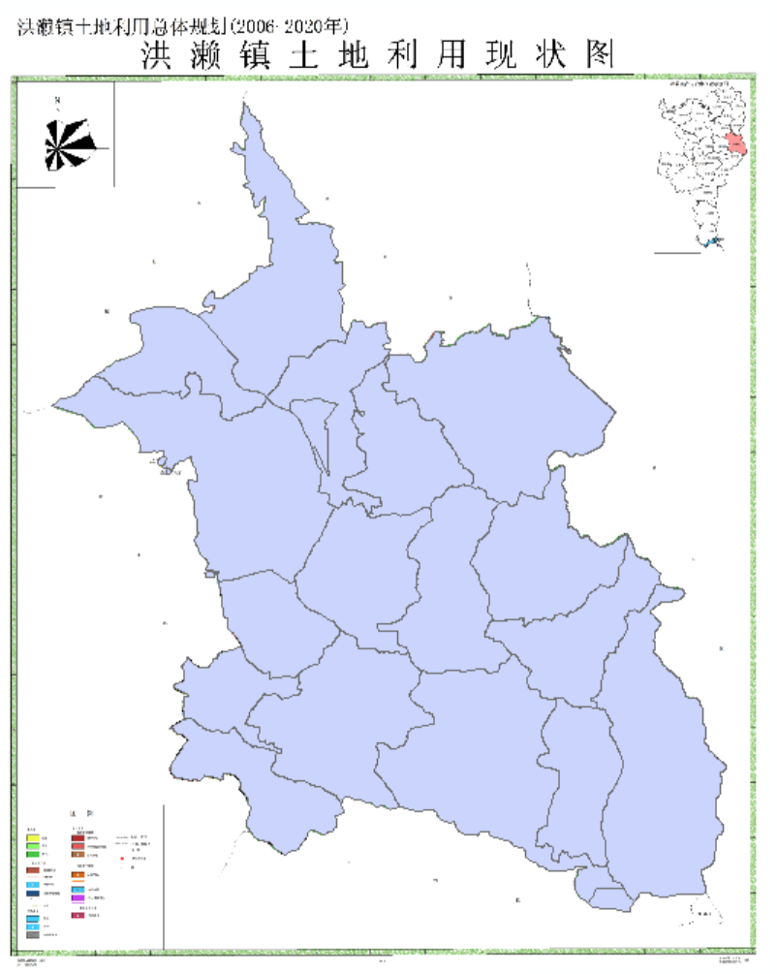

图 2完成校正

## 2.数字化

①首先在目录窗格中新建要素类，而后设置要素的相参数：名称为南部3（在此次小组分工中，我负责西南部的矢量化），字段添加 value（类型为长整型），name（类型为文本），空间参考为 xian1980，其余参数保持不变。

②点击【编辑器】|【开始编辑】，并点击【编辑器】|【编辑窗口】|【创建要素】，打开【创建要素】，打开【创建要素】对话框。

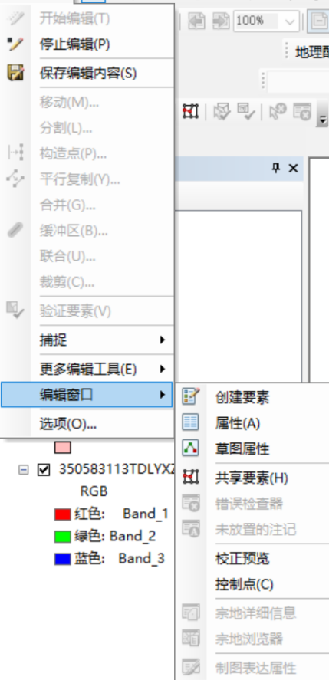

图 3 创建要素

③点击【创建要素】窗口的【面】要素，再点击面/自动完成面。调整视图至要绘制的面要素并沿着面要素边界进行点击，绘制完斑块需要在属性表中对斑块进行相应的赋值。

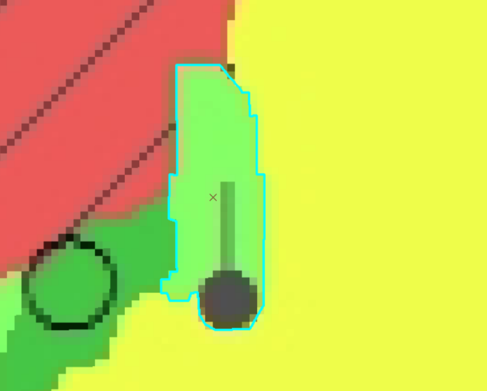

图 4 创建面要素

④对于部分由于矢量化出错的地块，可采用编辑工具条中的【整形要素工具】、【裁剪面】和【编辑折点】工具，来对部分地块进行调整。最终我负责的区域矢量化结果如下图：

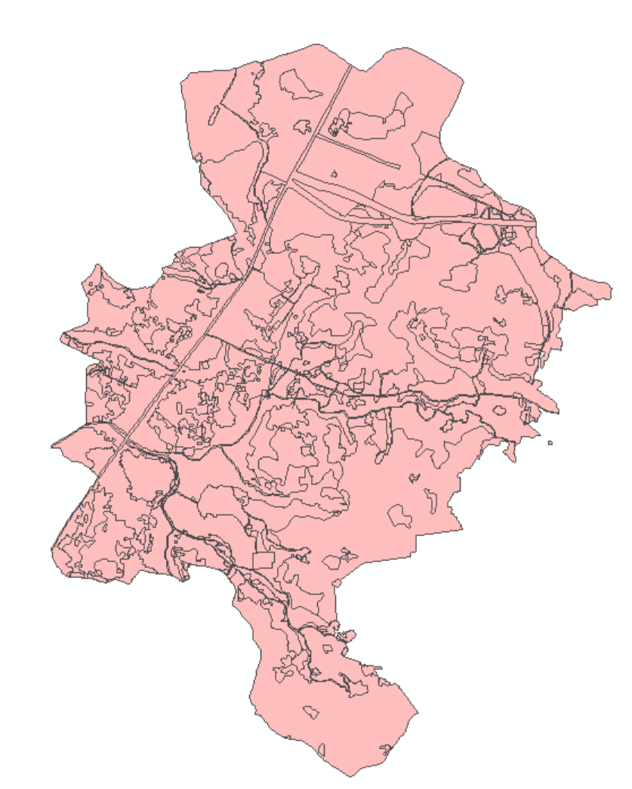

图 5 矢量化

## 3.创建拓扑

从目录中右键要素数据集，选择【新建拓扑】，设定名称后，勾选要参与的到拓扑的要素类，添加规则为【不能重叠】和【不能有空隙】，其余选择均选择默认。

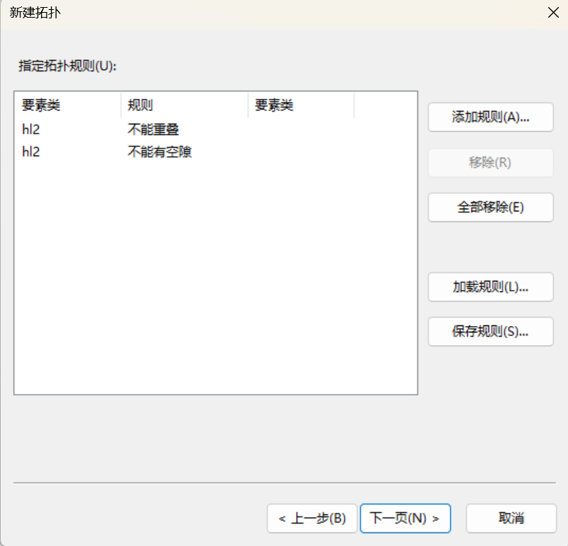

图 6 创建拓扑

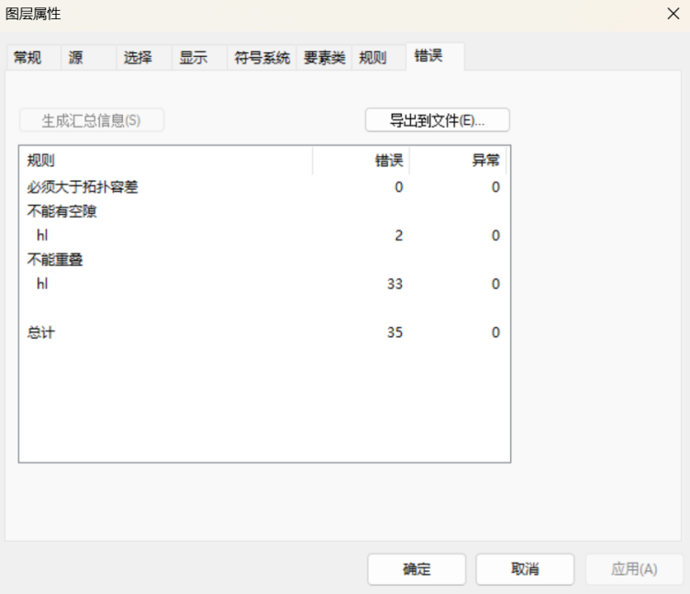

图 7 拓扑错误信息

## 4.拓扑修改与重建

①在菜单中打开【错误检查器】，搜索所有范围内的拓扑错误。先选择“不能重叠“的拓扑错误，发现所有错误类型均是小图斑和大图斑完全重叠，可以批量进行处理，右键选择【创建要素】，接着选择“不能有空隙”的拓扑错误，发现该错误是位于边界，可不做处理。

②在属性表中，依次对创建新要素地块属性进行重新赋值。通过【缩放至选项】对空白属性的地块结合底图，进行对照，依次进行修改。

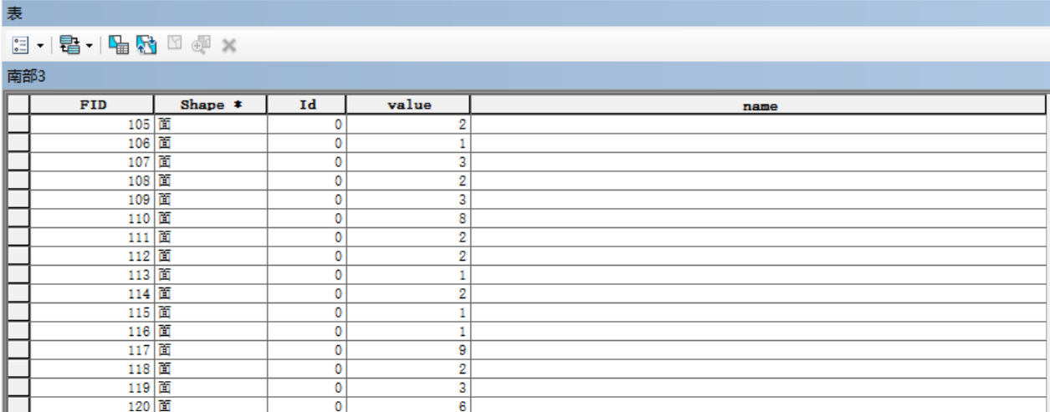

图 8 重新赋值

③完成上述操作之后，再接着在【编辑器】保存编辑内容之后，再在【拓扑】菜单中，选择【验证当前范围中拓扑】，之后，再次检查和修改拓扑，直至完全消除拓扑错误。



# 六、实验结果

最后将负责每个人负责的区域合并，再次进行拓扑检查和修改，最终结果如下图所示：

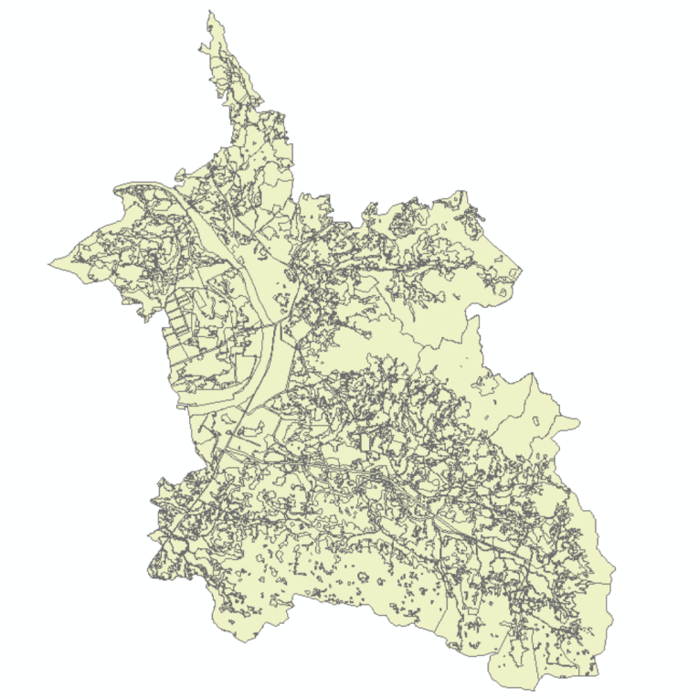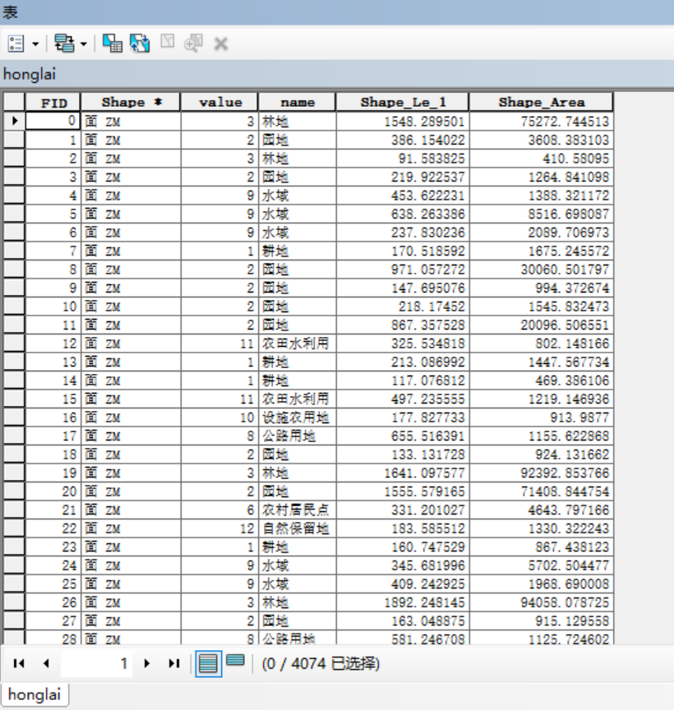

图 9 实验结果

# 七、实验心得：

通过这次实验，我进一步熟悉了ArcGIS软件的使用，掌握了地理配准、数据库创建、编辑和拓扑关系处理等方法，在实际操作过程中学会如何对地图数据进行编辑和绘制，包括裁剪、合并等操作，同时通过拓扑检查和修改，弥补了之前矢量化操作的不足；同时也加深了对理论知识的理解。

在整个实验过程中，我更加意识到了团队合作的重要性。合理的任务分配和明确的分工使我们的效率大大提升，我们在相互交流、相互帮助的过程中，共同解决了许多问题。尤其在相邻图幅的拼接过程中，团队合作更加凸显了其重要性。在这个过程中的我的耐心和细心也得到较好的磨练。